|  |  |  |  |  |  |
| --- | --- | --- | --- | --- | --- |
| Jurnal Ilmiah Setrum | | | | **Article In Press** | |
| **Volume 1, No.1, Juni 2017** | **p-ISSN : 2301-4652 / e-ISSN : 2503-068X** | | | |  |
|  |  | |  | | |
| **Rancang Bangun Sistem Pengendalian Level Pada Tangki Penyimpanan Menggunakan *Degree Of Freedom Analysis* Dengan *Tunning* PID Berdasarkan Metode Cohen-Coon**  Hendrik Elvian Gayuh Prasetya1, Prima Dewi Permatasari1, Firmansyah Adi Nugroho1  1Program Studi Sistem Pembangkit Energi, Departemen Teknik Mekanika dan Energi, Politeknik Elektronika Negeri Surabaya. | | | **Informasi Artikel**  **Naskah Diterima :**  **Direvisi :**  **Disetujui :**  *doi: 10.5281/zenodo.824398*  **\*Korespodensi Penulis :** hendrik@pens.ac.id | | |
|  | |  |  | | |
| **Graphical abstract** | | **Abstract**  The storage tank is one of the most important operating units used in the generation process. This operating unit functions as water storage which will later be used as raw material for making steam. To maintain the mass balance system and the energy balance system in the storage tank, a proper control system is needed. One of the variables controlled in this operating unit is implementing a level control system. In a process control system, key knowledge is needed, namely determining the process variable (PV), manipulated variable (MV), and disturbance variable (DV). If it is wrong in determining the three types of variables, then the output from the control system that we provide is not by the value we want (setpoint). Analysis of degrees of freedom (DOF) is used to determine the number of manipulated variables in the storage tank operation unit. To determine the number of variable numbers and the number of equation numbers can be used by looking at the mathematical equation model of the storage unit operation. Meanwhile, to determine the number of variables used in the above equation is to choose the type of variable that affects the process if the variable is changed. PID tunning needs to be done to determine the best proportional, derivative, and integral constant values, which later the output we want is the same as the setpoint value. Cohen Coon is a PID tunning method that can tolerate a constant amplitude oscillation state. Cohen-Coon is trying to improve the oscillation method by using the quarter amplitude decay method. The closed-loop response system, in this method, is made so that the response is in the form of a quarter amplitude decay. Quarter amplitude decay is defined as a transient response whose amplitude in the first period has a ratio of one quarter (1/4).  ***Keywords:*** *Control level, Degree of Freedom (DOF), Tunning PID, Cohen-Coon* | | | |
|  | | | |
| **Abstrak**  Tangki penyimpanan merupakan salah satu unit operasi terpenting yang digunakan dalam proses pembangkitan. Unit operasi ini berfungsi sebagai penyimpan air yang nantinya akan digunakan sebagai bahan baku pembuatan uap. Untuk menjaga sistem kesetimbangan massa dan sistem kesetimbangan energi pada tangka penyimpanan, maka dibutuhkan suatu sistem pengendalian yang tepat. Salah satu variable yang dikendalikan pada unit operasi ini adalah menerapkan sistem pengendalian level. Pada sistem pengendalian proses, dibutuhkan pengetahuan utama yakni berupa penentuan *process variable* (PV), *manipulated variable* (MV), dan *disturbance variable* (DV). Apabila salah dalam menentukan ketiga macam variable tersebut, maka output dari sistem pengendalian yang kita berikan tidak sesuai dengan nilai yang kita inginkan (set point). Analisa derajat kebebasan (DOF) digunakan untuk menentukan jumlah *manipulated variable* pada unit operasi tangka penyimpanan. Untuk menentukan jumlah nomer variabel dan jumlah nomer persamaan dapat digunakan dengan melihat model persamaan matematis unit operasi tangka penyimpanan. Sedangkan untuk menentukan jumlah variabel yang digunakan dalam persamaan diatas yaitu dengan memilih jenis variabel yang berpengaruh terhadap proses jika variabel tersebut diubah. Tunning PID perlu dilakukan untuk menentukan nilai konstanta proporsional, derivative, dan integral terbaik, yang nantinya output yang kita inginkan sama dengan nilai set point. Cohen coon merupakan salah satu metode tunning PID yang dapat mentolerir keadaan osilasi dengan amplitudo tetap, Cohen – Coon berupaya memperbaiki metode osilasi dengan menggunakan metode quarter amplitude decay. Respon loop tertutup sistem, pada metode ini, dibuat sehingga respon berbentuk quarter amplitude decay. Quarter amplitude decay didefinisikan sebagai respon transien yang amplitudonya dalam periode pertama memiliki perbandingan sebesar seperempat (1/4).  **Kata kunci:** *Pengendalian level tangki, Degree of Fredom (DOF), Tunning PID, Cohen-Coon* | | | |
|  | |  |  | | |
|  | | © 2017 Penerbit Jurusan Teknik Elektro UNTIRTA Press. All rights reserved | | | |
|  | |  |  | | |

**1. PENDAHULUAN**

Suatu industri maupun pembangkit listrik memiliki berbagai macam komponen utama, salah satunya tangki. Tangki menjadi salah satu komponen penting karena dapat berfungsi sebagai sistem penyimpanan air atau bahan bakar yang nantinya akan digunakan untuk keperluan dalam proses produksi. Tangki penyimpanan ini tidak hanya menjadi tempat penyimpanan tetapi juga menjaga kelancaran proses produksi. Pada tangki memiliki beberapa pipa sebagai saluran masuk air dari sumber dan saluran keluar yang disalurkan sesuai tempatnya pada suatu industri. Untuk mempermudah dalam pengaturan proses pada tangki penyimpanan dalam suatu industri yang modern maupun pada pembangkit listrik maka diperlukan suatu sistem pengendalian.

Sistem pengendalian merupakan disiplin rekayasa yang melibatkan mekanisme dan algoritma untuk mengendalikan keluaran dari suatu proses dengan hasil yang diinginkan. Pengendalian yang paling umum dilakukan pada sistem tangki penyimpanan adalah jenis sistem pengendalian level air penyimpanan. Apabila level air pada tangki penyimpanan tidak dikendalikan, maka yang terjadi adalah kondisi luber (air keluar dari tangka) dan kondisi kering, dimana tangka tidak terisi air sama sekali. Kedua macam kondisi ini sangatlah dihindari, karena kedua kondisi tersebut tidak sesuai dengan nilai kesetimbangan massa dan nilai kesetimbangan energi yang dapat mengganggu sistem pengendalian proses.

Dalam sistem pengendalian dibutuhkan pengetahuan utama dalam menentukan nilai *process variable* (PV), *manipulated variable* (MV), dan *disturbance variable* (DV). Apabila salah dalam proses penentuan variable pengendalian, maka yang dihasilkan adalah nilai output (control variable) tidak sesuai dengan nilai yang diinginkan (*set point*). Oleh karena itu diperlukan pengetahuan utama terlebih dahulu dalam menentukan nilai *process variable* (PV), *manipulated variable* (MV), dan *disturbance variable* (DV). Pada penelitian yang dilakukan oleh Achmad Qomarul Mujahidin tentang perancangan plantwide control untuk sistem pengendalian pembangkit listrik tenaga uap, mengatakan bahwa diperlukan analisa derajat kebebasan atau *degree of freedom* (DOF) yang digunakan untuk menentukan jumlah *manipulated variable* tiap unit operasi. Untuk menentukan jumlah no variabel dan jumlah nomer persamaan dapat digunakan dengan melihat model persamaan matematis tiap unit operasi. Sedangkan untuk menentukan jumlah variabel yang digunakan dalam persamaan diatas yaitu dengan memilih jenis variabel yang berpengaruh terhadap proses jika variabel tersebut diubah.

Pada penelitian yang dilakukan oleh ratna patmasari tentang studi eksperimen *three element control* pada tangki bahan bakar dengan metode *feedback–feedforward* menggunakan simulink didapatkan nilai repon output yang jelek. Hal ini dikarenakan beberapa factor, salah satunya yakni proses tunning yang dilakukan oleh peneliti sebelumnya menggunakan metode *trial and error*. Oleh karena itu, pada penelitian kali ini menggunakan metode *tunning* PID pada sistem pengendalian *level* Cohen-Coon. Cohen coon merupakan salah satu metode *tunning* PID yang dapat mentolerir keadaan osilasi dengan amplitudo tetap, Cohen – Coon berupaya memperbaiki metode osilasi dengan menggunakan metode *quarter amplitude decay*. Respon loop tertutup sistem, pada metode ini, dibuat sehingga respon berbentuk *quarter amplitude decay.* *Quarter amplitude decay* didefinisikan sebagai respon transien yang amplitudonya dalam periode pertama memiliki perbandingan sebesar seperempat (1/4).

Semua sistem pengendalian membutuhkan pemodelan dan simulasi sistem agar dapat mengurangi kegagalan dalam pengendalian yang kemudian akan mempermudah proses *control* untuk mendekati *set point* yang diharapkan. Untuk itu, kami menggunakan *software* Matlab sebagai simulasi yang dikomunikasikan dengan mikrokontroler. Perubahan bukaan *valve* atau perputaran *valve* yang diperngaruhi oleh gangguan yang diberikan dapat diketahui, ditampilkan dan dianalisa dengan media komunikasi , mikrokontroler, dan komputer. Karena bahasa mesin berbeda dengan bahasa manusia, maka *human* *machine* *interface* (HMI) sangat diperlukan agar data pada sistem pengendalian ini dapat ditampilkan dengan baik. Sehingga kami menggunakan media komunikasi sebagai *human* *machine* *interface* (HMI) dimana software ini dapat cukup mendukung penelitian ini.

**2. METODE PENELITIAN**

1. Metode Penelitian

Proses penelitian terbagi menjadi beberapa tahap yang dilakukan berdasarkan urutan dalam melakukan penelitian:

1. Identifikasi masalah yaitu dengan merumuskan latar belakang hingga tujuan dalam penelitian ini.
2. Studi literatur, yaitu mengumpulkan data-data dari buku referensi dan jurnal-jurnal sesuai dengan topik penelitian yang dilakukan yaitu tentang pengendalian level pada tangki penyimpanan.
3. Perancangan sistem sebagai penentuan komponen yang dibutuhkan serta menentukan metode yang sesuai dengan perancangan sistem.
4. Hardware yang dibutuhkan pada sistem ini meliputi body valve, motor stepper, mikrokontroller, sensor water flow.
5. Diagram Alir Penelitian

Secara sederhana proses penelitian rancang bangun system pengendalian level pada tangki penyimpanan menggunakan *degree of freedom analysis* dengan tunning PID berdasarkan metode C*ohen-Coon* dapat dijelaskan melalui diagram alir pada Gambar 1.





Gambar 1. Diagram Alir Penelitian

1. Perancangan Penelitian

Perancangan sistem pengendalian level pada tangki penyimpanan yang dibuat pada penelitian digunakan untuk mengetahui konfigurasi sistem pengendalian menggunakan analisa *degree of freedom* (DOF), dan mengetahui hasil respon dinamik sistem menggunakan metode Cohen-Coon. Variabel output sistem yang diamati adalah maksimum overshoot, IAE, dan settling time.

Pada subbab ini menjelaskan sistem pengendalian level pada tangki penyimpanan dan tahapan tunning PID menggunakan metode Cohen-Coon:

2.3.1 Gambar P&ID Sistem Pengendalian Level Pada Tangki Penyimpanan

Sistem pengendalian level pada tangka penyimpanan, pada hakikatnya digunakan untuk menjadi level fluida didalam tangka sesuai dengan yang kita inginkan. Pada penelitian kali ini, sistem pengendalian level pada tangka penyimpanan mempunyai tiga nilai input dan dua nilai output. Dimana dari ketiga input, laju aliran pada input 2 dan 3 dijaga konstan, sedangkan input 1 berubah – ubah. Dan dari kedua output terdiri dari 1 output untuk reservoir dan 1 output yang menyatakan kebocoran. Gambar P&ID dari sistem pengendalian level pada tangka penyimpanan adalah sebagai berikut :



Gambar 2. P&ID Sistem Pengendalian Level Tangki Penyimpanan

Pada gambar 2 menunjukkan proses kerja dari tangki penyimpanan. Dalam tangki penyimpanan tersebut terdapat tiga input dan tiga output. Dari ketiga macam input yang diberikan, diketahui bahwa laju aliran pada input nomor dua dan tiga dijaga konstan. Hal ini dikarenakan pada penelitian ini memiliki scope of work variasi laju aliran pada input nomor satu. Sedangkan pada sisi output terdiri dari dua macam aliran, yakni aliran yang menuju ke reservoir dan laju aliran kebocoran. Laju aliran air dibuat simultan, yang berarti laju aliran output akan dijadikan menjadi laju aliran input dengan bantuan pompa. Sehingga Analisa degree of freedom (DOF) pada sistem pengendalian level pada tangki penyimpanan adalah sebagai berikut :

2 parameter : V, ρ

7 variabel (Nv=7) : w1, x1, x2, x3, w4, x4 dan x5

2 persamaan (NE=2) : $ρ_{w}\frac{dV_{L}}{dt}+ρ_{v}\frac{dV_{v}}{dt}+ρ_{b}\frac{dV_{b}}{dt}=\dot{m_{w}}-[\dot{m_{v}}+\dot{m_{b}}]$

$$\frac{d(Vρx)}{dt}=w_{1}x_{1}+w_{2}x_{2}-wx$$

Berdasarkan uraian diatas, dapat diketahui bahwa jumlah DOF NF= 7-2 =5. Dengan demikian, kita harus mengidentifikasi empat variabel input yang dapat ditentukan sebagai fungsi waktu agar persamaan memiliki solusi yang unik. Variabel dependen x adalah pilihan yang jelas untuk variabel output dalam contoh sederhana ini. Oleh karena itu :

3 ouput : w4,x4 dan x5

4 input : w1, x1, x2, dan x3,

Jika kita perhatikan pada sistem plant, variable yang berpengaruh terhadapat level pada tangka penyimpanan adalah variable input 1, sehingga :

5 distubance variables : w4,x4,x2,x3 dan x5

2 manipulated variables : w1 dan x1

Berdasarkan analisis degree of freedom (DOF) sistem pengendalian level pada tangki penyimpanan, maka tampilan hardware system dapat dilihat pada gambar 3 dibawah ini :

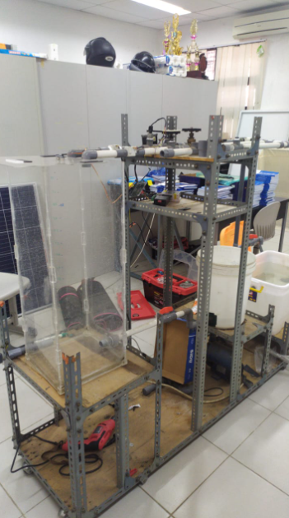

Gambar 3. Tampilan Hardware Sistem Pengendalian Level Tangki Penyimpanan

2.3.2 Tahapan Tunning PID Menggunakan Metode Cohen-Coon

Dalam menetukan parameter-parameter PID tidak hanya dengan metoda Ziegler-Nichols saja. Ada metoda lain untuk menentukan parameter-parameter tersebut. Metoda tersebut adalah metoda Cohen-Coon. Cohen-Coon biasanya hanya digunakan untuk system open loop. Cohen-Coon bisa dipakai untuk plant yang memiliki deadtime yang besar. System open loop diberi input step sampai respon mencapai titik steady-state.

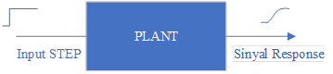

Gambar 4. Sistem Open Loop diberi Input Step

Setelah respon mencapai steady-state, respon kembali diberi input step. Sinyal perubahan yang dihasilkan adalah sinyal yang akan dipakai untuk mendesain.

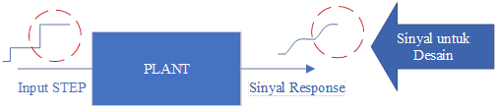

Gambar 5. Sinyal Steady-State kembali diberi input step

Dalam proses penentuan parameter PID dengan metoda Cohen-Coon, perubahan sinyal saat diberi input step yang kedua merupakan sinyal yang digunakan untuk proses desain. Gambar 5 menunjukkan proses penentuan parameter-parameter gp, , dan d.

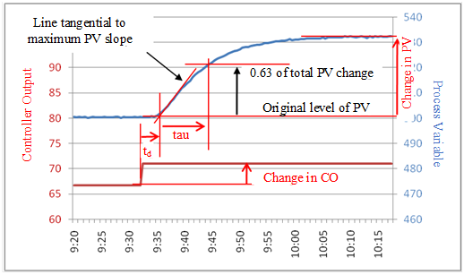

Gambar 6. Proses Desain Menentukan Parameter gp, , dan d

Dimana gp dicari dengan menggunakan rumus,

gp =

Setelah parameter-parameter gp, , dan d didapatkan nilai Kp, Ti, dan Td bisa dihitung dengan rumus-rumus parameter PID untuk Cohen-Coon. Tabel parameter PID untuk Cohen-Coon ditunjukkan pada tabel 1.

Tabel 1. Tabel Persamaan Parameter PID untuk Cohen-Coon

|  |  |  |  |
| --- | --- | --- | --- |
|  | **Controller Gain** | **Integral Time** | **Derivative Time** |
| P Controller : | $K_{c}$ = $\frac{1.03}{g_{p}}\left(\frac{r}{t_{d}}+0.34\right)$ | - | - |
| PI Controller : | $K_{c}$ = $\frac{0.9}{g_{p}}\left(\frac{r}{t_{d}}+0.092\right)$ | $$T_{f}=3.33 t_{d}\frac{r+0.092t_{d}}{r+2.22t_{d}}$$ | - |
| PD Controller : | $K_{c}$ = $\frac{1.24}{g_{p}}\left(\frac{r}{t_{d}}+0.129\right)$ | - | $$T_{D}=0.27 t_{d}\frac{r-0.324t_{d}}{r+0.129t_{d}}$$ |
| PID Controller :  (Noninteracting) | $K_{c}$ = $\frac{1.35}{g_{p}}\left(\frac{r}{t_{d}}+0.185\right)$ | $$T_{f}=2.5 t_{d}\frac{r+0.185t_{d}}{r+0.611t_{d}}$$ | $$T_{D}=0.37 t_{d}\frac{r}{r+0.185t_{d}}$$ |

**3. HASIL DAN PEMBAHASAN**

3.1 Hasil Pengujian

Alat sistem pengendalian level pada tangki penyimpanan mempunyai dua buah alat ukur, yakni sensor ultrasonic yang berfungsi untuk mengukur level cairan didalam tangki dan rotary encoder yang berfungsi untuk menghitung jumlah putaran motor stepper yang telah di integrasikan dengan mikrokontroller. Oleh karena itu, pada penelitian ini dilakukan pengujian terhadap kedua macam alat ukur tersebut.

3.1.1 Pengujian Sensor Ultrasonic HC-SR04

Pengujian sensor ultrasonic HC-SR04 berfungsi untuk mengetahui tingkat linieritas dan error yang dihasilkan. Untuk menentukan kesalahan hasil pengukuran (error) alat ukur tersebut dapat dilakukan dengan cara membandingkan hasil pengukuran dengan nilai ukur acuan (kalibrator). Yang bertindak sebagai kalibrator pada alat ukur ini adalah mistar. Mistar merupakan alat ukuran analog yang dapat digunakan untuk mengukuran level suatu cairan didalam tangki penyimpanan. Sedangkan untuk menentukan tingkat linieritas alat ukur level tersebut dengan cara mengambil data hasil pengukuran level, selajutnya dibuat kurva linieritas. Gambar 7. Dibawah ini merupakan gambar hasil pengujian tingkat linieritas dan kesalahan hasil pengukuran (error) dari sensor ultrasonic HC-SR04.

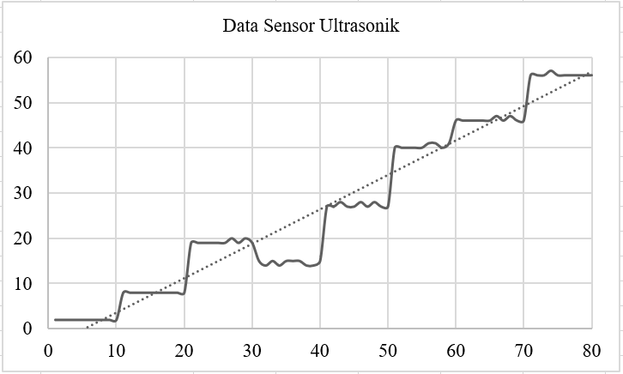

Gambar 7. Hasil Uji Tingkat Linieritas Sensor Ultrasonic HC-SR04

Berdasarkan gambar 7 dapat diketahui bahwa hasil pembacaan sensor ultrasonic HC-SR04 memiliki kecenderungan (tren) yang terus naik dari percobaan satu ke percobaan lainnya. Hal ini dikarenakan dalam proses pengambilan data, valve yang berfungsi mengalirkan cairan kedalam tangki penyimpanan terus membuka, sehingga level didalam tangki penyimpanan terus bertambah. Oleh karena tren pengambilan data ultrasonic terus meningkat, maka dapat dikatakan alat ukur level tangki penyimpanan berupa sensor HC-SR04 memiliki tingkat linieritas yang cukup baik.

Untuk menganalisa performa alat ukur yang telah dibuat, tidak cukup dengan analisa tingkat linieritasnya saja. Akan tetapi, dibutuhkan analisa kesalahan hasil pengukuran (error) alat ukur tersebut. Pengujian error dari sensor ultrasonic HC-SR04 dilakukan sebanyak 80 kali percobaan, dan hasilnya pembacaan dari sensor HC-SR04 dibandingkan dengan pembacaan mistar. Tabel 2 dibawah ini merupakan analisa kesalahan hasil pengukuran (error) alat ukur.

Tabel 2. Tabel Parameter PID untuk Cohen-Coon

|  |  |  |  |
| --- | --- | --- | --- |
| **Percobaan ke-** | **Hasil Pembacaan Mistar (cm)** | **Hasil Pembacaan Sensor HC-SR04 (cm)** | **Error (%)** |
| 15 | 8 | 8 | 0 |
| 30 | 20 | 19 | 0,05 |
| 45 | 27 | 27 | 0 |
| 60 | 46 | 46 | 0 |
| 75 | 56 | 56 | 0 |
| 80 | 56 | 56 | 0 |
| **Rata – Rata Error 80 kali percobaan** | | | **0,013** |

Berdasarkan pengambilan data sebanyak 80 kali yang telah dilakukan, dapat diketahui bahwa rata – rata kesalahan pembacaan (error) alat ukur tersebut adalah 0,013%. Hal ini menunjukkan bahwa alat ukur level menggunakan sensor ultrasonic HC-SR04 memiliki tingkat akurasi yang cukup tinggi.

3.1.2 Pengujian Rotary Encoder

Rotary encoder merupakan sebuah alat yang berfungsi untuk memonitor gerakan dan posisi. Pengujian rotary encoder berfungsi untuk mengetahui tingkat linieritas dan error yang dihasilkan. Untuk menentukan kesalahan hasil pengukuran (error) dan tingkat linieritas rotary encoder, dapat dilakukan dengan cara uji step. Uji step ini berfungsi untuk menentukan tingkat perpuataran dari rotary encoder. Terdapat tiga buah uji step pada rotary encoder, yakni uji step dengan nilai 200, 300, dan 400. Gambar 8, Gambar 9, dan Gambar 10 dibawah ini merupakan hasil uji step.

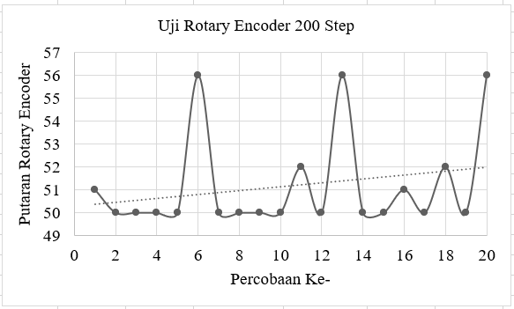 Tabel 3. Error rotary encoder 200 step

|  |  |  |
| --- | --- | --- |
| **Percobaan ke-** | **Hasil Rotary Encoder** | **Error (%)** |
| 1 | 51 | 0,02 |
| 5 | 50 | 0 |
| 10 | 50 | 0 |
| 15 | 50 | 0 |
| 20 | 56 | 0,12 |
| **Rata-Rata Error** | | **0,024** |

Gambar 8. Uji Rotary Encoder 200 step

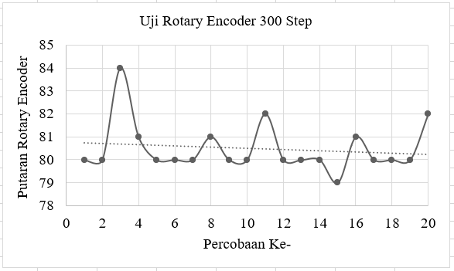 Tabel 4. Error rotary encoder 300 step

|  |  |  |
| --- | --- | --- |
| **Percobaan ke-** | **Hasil Rotary Encoder** | **Error (%)** |
| 1 | 80 | 0 |
| 5 | 80 | 0 |
| 10 | 80 | 0 |
| 15 | 79 | 0,0125 |
| 20 | 82 | 0,025 |
| **Rata-Rata Error** | | **0,0075** |

Gambar 9. Uji Rotary Encoder 300 step

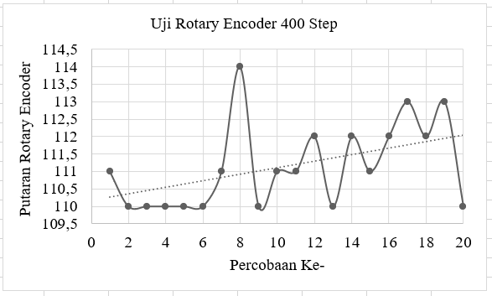

Tabel 5. Error rotary encoder 400 step

|  |  |  |
| --- | --- | --- |
| **Percobaan ke-** | **Hasil Rotary Encoder** | **Error (%)** |
| 1 | 111 | 0,00909 |
| 5 | 110 | 0 |
| 10 | 111 | 0,00909 |
| 15 | 111 | 0,00909 |
| 20 | 110 | 0 |
| **Rata-Rata Error** | | **0,1045** |

Gambar 10. Uji Rotary Encoder 400 step

Gambar 8 menunjukkan hasil pengujian rotary encoder dengan uji step 200, dapat dilihat bahwa pada pengujian tersebut, nilai pembacaan rata-rata di angka 50. Sehingga pada uji tersebut nilai acuan rotary encoder sebesar 50. Sedangkan table 3 menunjukkan nilai error yang dihasilkan. Pengambilan data uji rotary encoder dengan uji step 200 dilakukan sebanyak 20 kali dan memiliki rata-rata error sebesar 0,24 %. Gambar 9 menunjukkan hasil pengujian rotary encoder dengan uji step 300, dapat dilihat bahwa pada pengujian tersebut, nilai pembacaan rata-rata di angka 80. Sehingga pada uji tersebut nilai acuan rotary encoder sebesar 80. Sedangkan table 4 menunjukkan nilai error yang dihasilkan. Pengambilan data uji rotary encoder dengan uji step 300 dilakukan sebanyak 20 kali dan memiliki rata-rata error sebesar 0,0075 %. Sedangkan Gambar 10 menunjukkan hasil pengujian rotary encoder dengan uji step 400, dapat dilihat bahwa pada pengujian tersebut, nilai pembacaan rata-rata di angka 110. Sehingga pada uji tersebut nilai acuan rotary encoder sebesar 110. Sedangkan table 5 menunjukkan nilai error yang dihasilkan. Pengambilan data uji rotary encoder dengan uji step 400 dilakukan sebanyak 20 kali dan memiliki rata-rata error sebesar 0,1045 %.

3.2 Tunning PID Menggunakan Metode Cohen-Coon

Proses tunning PID menggunakan metode cohen-coon dilakukan dengan cara membuat dua kali respon open loop system. Respon open loop dilakukan dengan cara menghilangkan controller pada sistem. Setelah membuat dua kali respon open loop, terdapat tiga buah parameter yang harus dicari, yakni : gp, , dan d. Gambar 11 dibawah ini merupakan hasil open loop system untuk analisis tunning PID menggunakan metode cohen coon

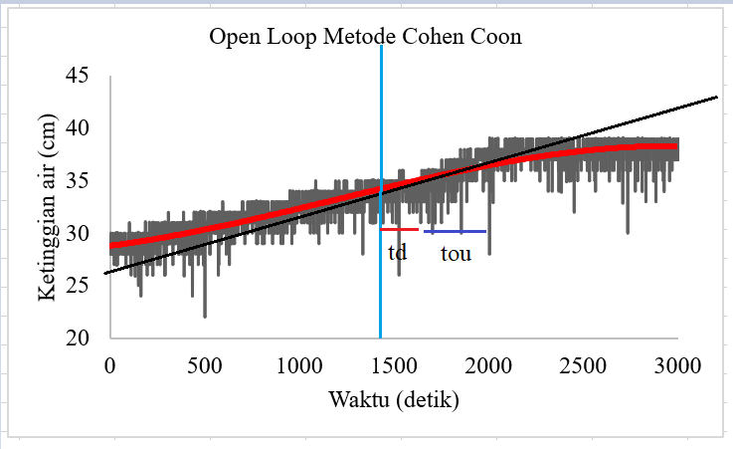

Gambar 11. Respon open loop sistem

Berdasarkan gambar 11 tentang hasil open loop system untuk analisis tunning PID menggunakan metode cohen coon dapat diketahui parameter tunning PID berdasarkan metode cohen coon dapat disajikan pada tabel 6 dibawah ini :

Tabel 6. Parameter cohen coon

|  |  |
| --- | --- |
| **Paremeter Cohen Coon** | **Nilai** |
| gp | 4 |
| $$τ$$ | 29,26 |
| d | 2 |

Berdasarkan tabel 1 tentang tabel persamaan parameter PID untuk cohen-coon, didapatkan nilai Kp = 5; Ti = 1,2 ; dan Td = 0,5 yang tepat diimplementasikan pada sistem pengendalian level pada tangki penyimpanan.

3.2 Uji *closed loop* pengendalian PID pada sistem pengendalian level di tangka penyimpanan

Uji *tunning closed loop* penting untuk dilakukan, hal ini dikarenakan dengan pengujian *tunning closed loop* tersebut kita dapat mengetahui bahwa berdasarkan nilai Kc, Ti, dan Td yang telah diberikan apakah dapat mengubah respon proses variable (PV) yang telah dihasilkan. Suatu *tunning* dapat dikatakan bernilai baik apabila dengan nilai *tunning* yang telah diberikan dapat menghasilkan respon proses variabel yang mengukuti nilai yang telah ditetapkan. Namun sebaliknya, suatu *tunning* dapat dikatakan bernilai tidak baik apabila dengan nilai *tunning* yang telah diberikan tidak dapat menghasilkan respon proses variabel yang mengukuti nilai yang telah ditetapkan.

Untuk mengetahui *tunning* yang telah diberikan menghasilkan respon yang diingin atau tidak, maka dalam uji *close loop* hal yang perlu diamati adalah hasil respon kontrol baik berupa hasil kualitatif dan hasil kuantitatif yang dihasilkan untuk menentukan nilai *maximum overshoot,* IAE, dan *settling time*. Nilai *maximum overshoot* digunakan untuk mengetahui seberapa besar nilai respon kendali yang diberikan oleh *controller* terhadap proses variabel. Semakin tinggi nilai *maximum overshoot* maka respon proses variabel yang didapatkan semakin lama untuk mencapai nilai yang diinginkan. Parameter IAE (*Integral Absolut Error*) digunakan untuk menjumlahkan error yang dihasilkan oleh respon proses variabel (PV) terhadap nilai yang diinginkan. Semakin besar nilai IAE, maka dapat diartikan bahwa *tunning* untuk melakukan nilai Kp, Ti, dan Td yang digunakan kurang optimal. Sedangkan parameter *settling time* digunakan untuk mengetahui seberapa cepat repon proses variabel yang dihasilkan mencapai keadaan 5% dari nilai yang diinginkan. Hal ini dapat diartikan, jika nilai settling time yang dihasilkan terlalu lama, maka tunning yang digunakan untuk menentukan nilai Kc, Ti, dan Td kurang tepat. Pada penelitian ini, uji closed loop yang dilakukan yakni uji berdasarkan perubahan set point. Nilai set point yang diubah yakni 45 cm, 50 cm, dan 55 cm.

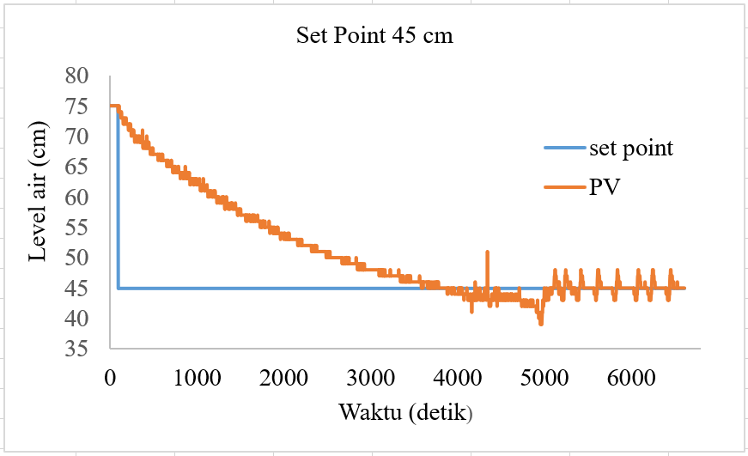

Tabel 7. Parameter closed loop set point 45 cm

|  |  |
| --- | --- |
| Parameter Closed Loop | Nilai |
| Max Overshoot | 0,76 % |
| IAE | 315,7 |
| Settling time | 4326 detik |

Gambar 12. Uji closed loop dengan set point 45 cm

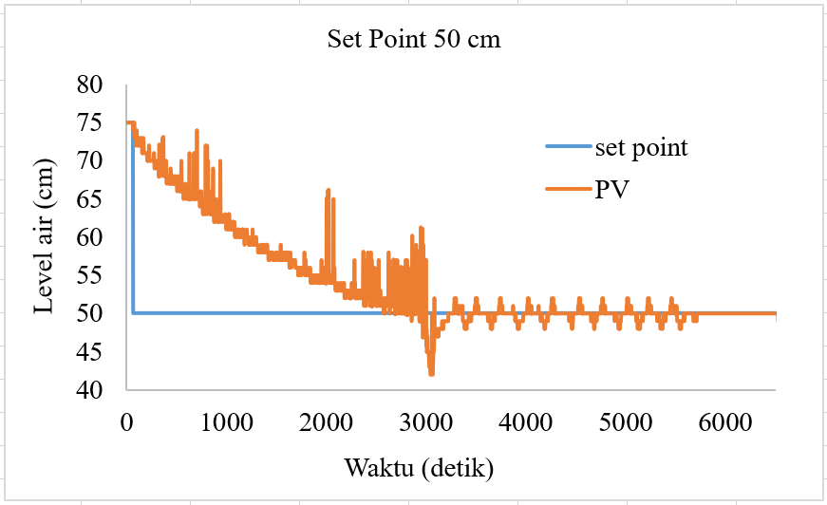

Tabel 8. Parameter closed loop set point 50 cm

|  |  |
| --- | --- |
| Parameter Closed Loop | Nilai |
| Max Overshoot | 0,8 % |
| IAE | 194,1 |
| Settling time | 3111 detik |

Gambar 13. Uji closed loop dengan set point 50 cm

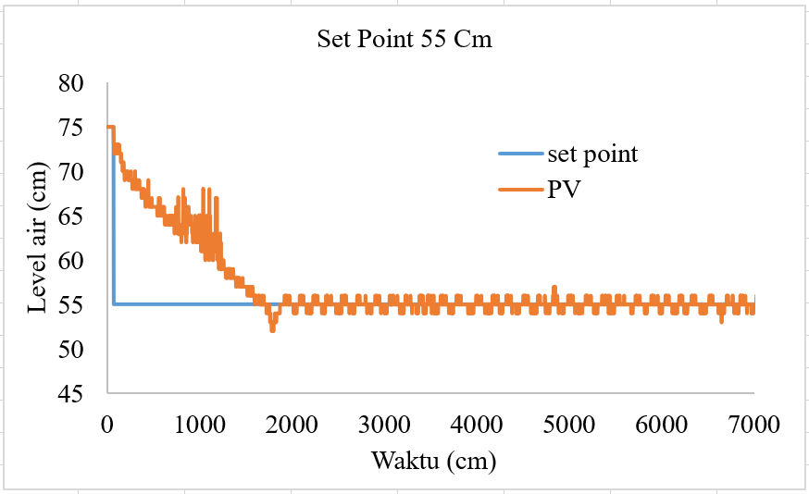

Tabel 9. Parameter closed loop set point 55 cm

|  |  |
| --- | --- |
| Parameter Closed Loop | Nilai |
| Max Overshoot | 0,94 % |
| IAE | 96,1 |
| Settling time | 1446 detik |

Gambar 14. Uji closed loop dengan set point 50 cm

Berdasarkan gambar 12, gambar 13, dan gambar 14 dapat diketahui bahwa nilai PID yang diperoleh dari *tunning* menggunakan metode *cohen coon* tepat untuk diimplementasikan pada sistem pengendalian level pada tangki penyimpanan. Hal ini dapat dilihat dari grafik bahwa nilai *process variable* (PV) mengikuti perubahan nilai *set point*. Tidak hanya itu, berdasarkan tabel 7, tabel 8, dan tabel 9 tentang respon dinamik sistem, dapat dilihat bahwa ketiga perubahan nilai *set point* tersebut menghasilkan nilai *maximum overshot* yang tidak terlalu besar, nilai *integral absolute error* (IAE) yang tidak terlalu besar, dan nilai *settling time* yang cepat. Oleh karena itu, metode cohen coon cocok diimplementasikan pada sistem pengendalian level pada tangki penyimpanan.

4. KESIMPULAN

1. Kesimpulan

Hasil penelitian tentang sistem pengendalian level pada tangki penyimpanan menghasilkan beberapa kesimpulan, yaitu:

1. Jenis instrument yang digunakan pada alat pengendalian level pada tangki penyimpanan, yakni berupa sensor ultrasonic HC-SR04 dan rotary encoder memiliki tingkat linieritas dan kesalahan hasil pengukuran (error) yang cukup baik. Pada sensor ultrasonic HC-SR04 menghasilkan kesalahan hasil pengukuran (error) sebesar 0,013%, sedangkan pada rotary encoder menghasilkan kesalahan hasil pengukuran (error) sebesar 0,024% untuk uji step 200, 0,0075% untuk uji step 300, dan 0,1045% untuk uji step 400.
2. Respon open loop sistem berfungsi untuk menentukan parameter cohen coon. Terdapat tiga macam parameter cohen coon, antara lain : gp, , dan d. Berdasarkan respon open loop didapatkan nilai gp sebesar 4, $τ$ sebesar 29,26, dan d sebesar 2.
3. Respon closed loop berfungsi untuk mengetahui performa dari pengendalian yang telah diberikan. Pada penelitian ini, uji closed loop berdasarkan nilai perubahan set point, yakni : 45 cm, 50 cm, dan 55 cm. Berdasarkan hasil yang telah didapatkan, parameter closed loop dengan nilai set point 55 lebih baik daripada parameter closed loop dengan nilai set point lainnya. Hal ini dikarenakan nilai proses variable awalnya adalah 75 cm, sehingga untuk mencapai set point 55 cm lebih mudah daripada set point lainnya.
4. Saran

Dalam penelitian ini masih banyak sekali kekurangan dan ketidaksempurnaan. Untuk itu, perlu dilakukan pengembangan agar ke depannya menjadi sempurna ataupun lebih baik lagi sehingga memilik beberapa saran, diantaranya:

1. Perlu menggunakan alat ukur yang lebih presisi dan akurat
2. Perlu melakukan pengujian berdasarkan perubahan disturbance, sehingga dapat diketahui tingkat robustness dari sistem pengendalian yang diterapkan

**REFERENSI**

1. Tridianto, E., Ariwibowo, T. H., Almasa, S. K., & Prasetya, H. E. G. (2017, September). Cascaded PID temperature controller for FOPDT model of shell-and-tube heat exchanger based on Matlab/Simulink. In 2017 International Electronics Symposium on Engineering Technology and Applications (IES-ETA) (pp. 185-191). IEEE.
2. Prasetya, H. E. G., Pratilastiarso, J., Satriyo, T. B., & Tridianto, E. (2019, March). The implementation of internal model control (IMC) with coordinate control model for steam power plant using HYSYS. In AIP Conference Proceedings (Vol. 2088, No. 1, p. 020006). AIP Publishing LLC.
3. Prasetya, H. E. G., & Biyanto, T. R. (2016). Model Based Controller With Internal Model Control (IMC) Which Tunning By Set Point and Disturbance on Power Plant Based HYSYS. IPTEK Journal of Proceedings Series, 2(1).
4. Azhim, F., Prasetya, H. E. G., & Tridianto, E. (2019, November). Rancang Bangun Control Valve untuk Sistem Pengendalian pada Tangki Peyimpanan. In Prosiding SENTIKUIN (Seminar Nasional Teknologi Industri, Lingkungan dan Infrastruktur) (Vol. 2, pp. C11-1).
5. Biyanto, T. R., Prasetya, H. E. G., Bayuaji, R., Nugroho, G., & Soehartanto, T. (2015, January). Design Plant-wide Control to Waste Heat Recovery Generation on Cement Industry Based HYSYS. In Procedia Computer Science (Vol. 72, pp. 170-177). Elsevier.
6. Prasetya, H. E. G., Permatasari, P. D., & Satriyo, T. B. (2017, September). Modeling of Boiler Follow Control with IMC tuning method in coal-fired power plant. In 2017 International Electronics Symposium on Engineering Technology and Applications (IES-ETA) (pp. 14-19). IEEE.
7. Sari, R. P., Tridianto, E., & Prasetya, H. E. G. (2017, October). STUDI EKSPERIMEN THREE ELEMENT CONTROL PADA TANGKI BAHAN BAKAR DENGAN METODE FEEDBACK–FEEDFORWARD MENGGUNKAN SIMULINK. In Seminar Nasional Sains dan Teknologi Terapan V.
8. Pratilastiarso, J., Tridianto, E., Prasetya, H., Patmasari, R., & Romadhon, A. (2017, October). Three element controls on fuel tank with feedback—Feedforward using Simulink. In 2017 International Conference on Electrical Engineering and Informatics (ICELTICs) (pp. 124-128). IEEE.